МЕТОДИЧНІ РЕКОМЕНДАЦІЇ
ДЛЯ УЧАСТІ У ВСЕУКРАЇНСЬКОМУ ПРОЕКТІ

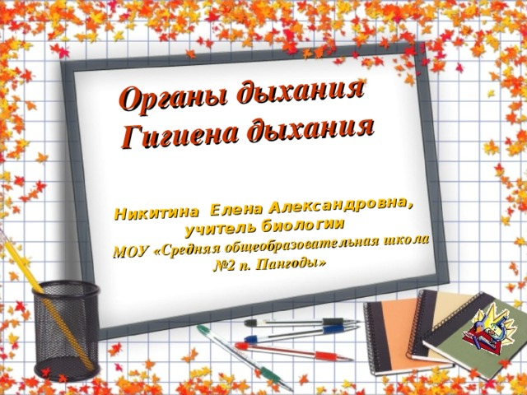

КИЇВ – 2017
Методичні рекомендації розроблені за участі:
Асоціації медичних сестер України
Асоціації «Служба організації інфекційного контролю»

Підготовлено відповідно «Державних санітарних правил і норми влаштування, утримання загальноосвітніх навчальних закладів та організації навчально-виховного процесу ДСанПіН 5.5.2.008-01»
Затверджено «Постановою Головного державного санітарного лікаря України 14.08.2001 №63
Погоджено «Листом Міністерства освіти і науки України 05.06.2001 №1/12-1459

Розуміння адміністрації навчально закладу необхідності впровадження сучасних та ефективних методів профілактики вірусних захворювань – великий крок до покращення складної епідеміологічної ситуації в країні.

МЕТА ПРОЕКТУ – зменшення рівня ГРВІ та попередження виникнення спалахів інфекційних захворювань у загальноосвітніх навчальних закладах I, I-II, I-III ступенів, спеціалізованих школах I, II, III ступенів, гімназіях, ліцеях, колегіумах та в інших організованих колективах.

ЗАВДАННЯ ПРОЕКТУ:
- дотримання належного санітарно-гігієнічного режиму у навчальних закладах;
- ліквідація застарілих та впровадження сучасних дієвих засобів дезінфекції для профілактики вірусних інфекцій.

ПОГОДЖЕНО
ЗАТВЕРДЖЕНО

МЕТОДИЧНІ ВКАЗІВКИ ДЛЯ УЧАСТІ У ПРОЕКТІ
«ЧИСТА ШКОЛА – ЗДОРОВА ДИТИНА»

- ЗАГАЛЬНІ ПОЛОЖЕННЯ

  - Основні причини, що призводять до виникнення спалахів інфекційних захворювань у навчальних закладах:

- складна епідемічна ситуація в Україні;
- велике скупчення дітей в класах;
- відсутність якісних вентиляційних систем;
- порушення правил санітарно-епідемічного режиму;
- використання застарілих методів профілактики;
- неякісне прибирання приміщень.

  - До основних напрямків забезпечення профілактики інфекційних захворювань відносяться:

- Особиста гігієна учнів, вчителів та персоналу школи (обробка рук антисептичними засобами під час епідемій інфекційних захворювань, часте миття рук милом, використання одноразових паперових рушників для висушування рук).
- Забезпечення системи гігієни в класі, коридорі, спортзалі (щоденна дезінфекція поверхонь, з якими контактують учні, вчителі та персонал школи).
- Постійний інфекційний контроль в медичному пункті школи (обробка рук медичної сестри, дезінфекція використаних медичних засобів тощо).
- Гігієна в їдальні (дезінфекція столів, роздаткових ліній, посуду, робочих поверхонь, раковин тощо).
- Ефективна дезінфекція санітарних вузлів (двократна дезінфекція раковин, унітазів, підлоги в туалетах).
- Проведення практичних занять для школярів та учителів щодо забезпечення санітарно-протиепідемічного режиму в школі.

- ГАЛУЗІ ВПРОВАДЖЕНН ПРОЕКТУ

2.1. З метою зменшення рівня грипо-вірусних інфекції та попередження виникнення спалахів інфекційних захворювань даний проект доцільно впровадити у загальноосвітніх навчальних закладах будь-якого типу, у тому числі школах , I-II, I-III ступенів, спеціалізованих школах I, II, III ступенів, гімназіях, ліцеях, колегіумах та в інших організованих колективах.

- ЕТАПИ ВПРОВАДЖЕННЯ ПРОЕКТУ

Кожен навчальний заклад, який виявив бажання участі в проекті «Чиста школа – здорова дитина» повинен пройти 7 етапів підготовки:
- Попередній, узгоджений з керівництвом навчального закладу огляд кожного об’єкту в школі.
- Збір необхідної інформації спеціалістом з інфекційного контролю, а саме:
- кількість учнів;
- кількість вчителів;
- кількість обслуговуючого персоналу;
- площа поверхні (м²), яку необхідно щоденно мити або дезінфікувати;
- кількість туалетних кімнат;
- наявність медичного пункту;
- наявність їдальні;
- наявність спортивної зали;
- наявність басейну.
- Затвердження рекомендацій (гігієнічного плану) розроблених спеціалістом з інфекційного контролю для усунення недоліків у системі гігієни.
  - Фахівець Асоціації «СОІК» заповнює бланк первинного огляду навчального закладу (Додаток 1), де вказує зауваження щодо оснащення останнього засобами та обладнанням для проведення дезінфекції згідно Алгоритму оснащення об’єктів у школі вказаних у п. 5.. Даний бланк підписують директор, завуч та фахівець Асоціації «СОІК».
  - Проводиться розрахунок відсотків оснащення навчального закладу:
100 % – заклад готовий до отримання статусу «Чиста школа – здорова дитина».
До 100 % – заклад не готовий, потребує доопрацювання
  - Заповнюється акт проведення аудиту, яким підтверджується чи навчальний заклад (готовий/не готовий) до отримання статусу «Чиста школа – здорова дитина».
- Впровадження рекомендацій у навчальному закладі.
- Повторний огляд спеціалістом з інфекційного контролю.
- Проведення курсу занять для школярів кожного класу та персоналу закладу щодо налагодження санітарно-протиепідемічного режиму в школі.
- Отримання відзнаки «Чиста школа – здорова дитина», розміщення інформації на сайті Асоціації «СОІК» http://www.soic.in.ua/ та внесення даних у Всеукраїнський реєстр закладів.

- АЛГОРИТМ ОСНАЩЕННЯ ОБ'ЄКТІВ У ШКОЛІ

НАВЧАЛЬНІ КЛАСИ
При наявності умивальника:
- диспенсери для рідкого мила + мило;
- диспенсери з паперовими рушниками;
- смітники для використаних рушників.
У випадку відсутності умивальника:
- антисептик у спеціальному диспенсері.
Прибирання:
- кількість мопів відповідно кількості класів на поверсі з розрахунку 1 моп на клас.

КОРИДОР АБО ХОЛ
Прибирання:
- двовідерний візок з розрахунку 1 на поверх;
- кількість мопів відповідно до площі поверхні у розрахунку 1 моп на 20 м²;
- кількість швабр у розрахунку – 2 на поверх;
- спеціальний знак - Обережно слизько!
ВХІД У НАВЧАЛЬНИЙ ЗАКЛАД
Для безпеки та комфорту учнів, вчителів і персоналу школи вхід або передбанник закладу повинен бути оснащений антислизьким, брудозахисним покриттям.

ТУАЛЕТНІ КІМНАТИ
У туалетних кабінках:
- диспенсери для туалетного паперу + туалетний папір.
Біля умивальників:
- диспенсери для рідкого мила + мило;
- диспенсери з паперовими рушниками;
- смітники для використаних рушників.
Прибирання:
- кількість мопів відповідно до площі поверхні у розрахунку 1 моп на 10 м²;
- кількість швабр з розрахунку – 1 на поверх.
ЇДАЛЬНЯ
Для учнів та вчителів:
- диспенсери для рідкого мила + мило;
- диспенсери з паперовими рушниками;
- смітники для використаних рушників.
Для працівників в їдальні:
- диспенсери для рідкого мила + мило;
- диспенсери з паперовими рушниками;
- антисептик у спеціальному диспенсері – для працівників холодного цеху та продавців готової їжі.
Дезінфекція:
- швидкий дезінфікуючий засіб для знезараження робочих поверхонь, дощок та обідніх столів;
- концентрований засіб для дезінфекції посуду та утилізації харчових відходів.
Прибирання
- двовідерний візок у розрахунку 1 на їдальню;
- кількість мопів відповідно до площі поверхні у розрахунку 1 моп на 20 м²;
- кількість швабр -1 на їдальню.

МЕДИЧНИЙ ПУНКТ
- диспансер для антисептику;
- диспенсери для рідкого мила + мило;
- диспенсери з паперовими рушниками;
- Дезінфекція:
- концентрований засіб для дезінфекції виробів медичного призначення;
- професійна ємність для замочування;
- швидкий дезінфікуючий засіб для знезараження кушеток, термометрів, манжет тонометрів тощо.
- Прибирання:
- кількість мопів відповідно до площі поверхні у розрахунку 1 моп на 10 м²;
- кількість швабр – 1 на медпункт.

БАСЕЙН
- Дезінфекція:
- концентрований хлорний таблетований засіб для знезараження води в басейні;
- швидкий дезінфікуючий засіб для знезараження поверхонь у роздягальні.

СПОРТИВНА ЗАЛА
Дезінфекція:
- швидкий дезінфікуючий засіб для знезараження спортивного інвентарю;
- Прибирання:
- кількість мопів відповідно до площі поверхні у розрахунку 1 моп на 20 м²;
- кількість швабр -1 на зал.
ДАНИЙ ПРОЕКТ РЕГЛАМЕНТУЄТЬСЯ ЧИННИМ ЗАКОНОДАВСТВОМ УКРАЇНИ:

- ДСанПіН 5.5.2.008-01 «Державні санітарні правила і норми влаштування, утримання загальноосвітніх навчальних закладів та організації навчально-виховного процесу».
- Закон України "Про охорону дитинства" від 26.04.2001 р. № 2402-ІІІ.
- Закон України «Про забезпечення санітарного та епідемічного благополуччя населення» від 24.02.1994 р. № 4004-ХІІ.
- Наказ Міністерства економіки України від 01.08.2006 р. № 265 «Про затвердження Методичних рекомендацій з організації харчування учнів у загальноосвітніх навчальних закладах».
- Наказ МОЗ України від 21.09.2010 р. № 798 "Про затвердження методичних рекомендацій "Хірургічна та гігієнічна обробка рук медичного персоналу".
- Наказ МОЗ України від 28.03.1994 р. № 38 "Про організацію та проведення заходів по боротьбі з педикульозом".
- Постанова Кабінету Міністрів України від 20.04.2011 р. № 462 «Про затвердження Державного стандарту початкової загальної освіти».
- Постанова Кабінету Міністрів України від 08.12.2009 р. № 1318 "Про затвердження Порядку здійснення медичного обслуговування учнів загальноосвітніх навчальних закладів".

Додаток 1
Акт
проведення аудиту у навчальному закладі
_________________________________________________
(назва навчального закладу)

від _______________20 року

У результаті проведення аудиту в______________________ у присутності завуча ____________________, встановлено:
Навчальний заклад ______________________ (оснащений / не оснащений) дозуючими системами, засобами для гігієни рук, засобами для дезінфекції поверхонь, обладнанням для прибирання.
Та ________________ (готовий / не готовий) до отримання статусу «Чиста школа – здорова дитина».

Термін доопрацювання ____________________________

Директор навчального закладу______________________
Завуч навчального закладу__________________________

Президент Асоціації Спеціаліст Асоціації «СОІК»
медичних сестер регіону

________________ _________________________
________________ _________________________

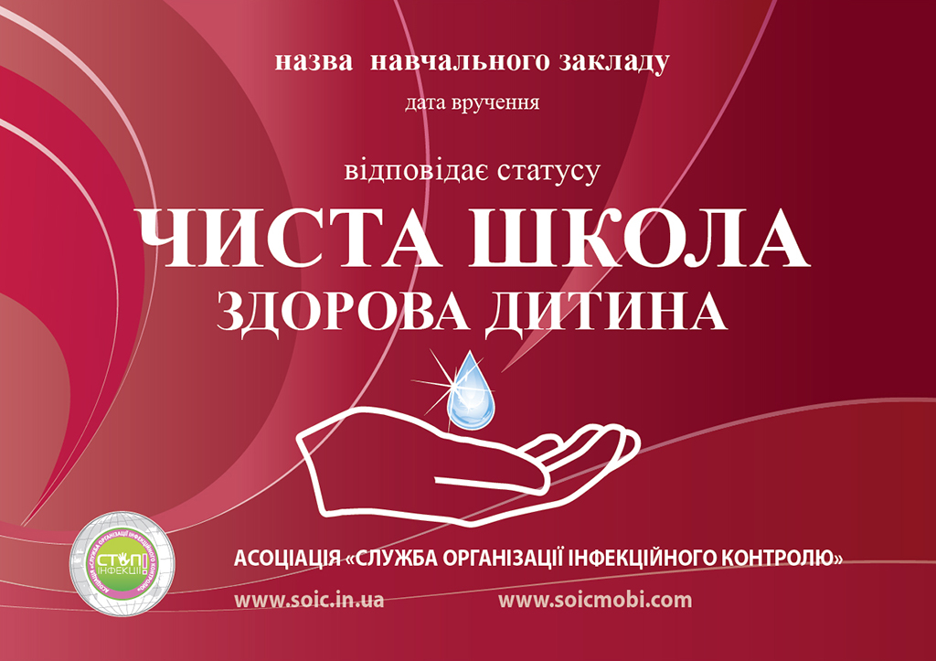

Додаток 2

Додаток 3

Бланк огляду навчального закладу__________________________________________________________
___________________________________________________________________________________________
(назва навчального закладу)

№  п/п | Назва об’єкту | Гігієна рук |  |  | Гігієна в туалетній кімнаті |  | Прибирання |  |  |  |  | Дезінфекція
 |  | Мило в  диспенсері | Антисептик в диспенсері | Паперові рушники  в диспансері | Туалетний  папір | Диспенсер для туалетного  паперу | Мопи | Швабри | Візки | Спецзнак – обережно  слизько | Покриття  тетра | Концентрований засіб для  дезінфекції | Готовий засіб  для швидкої дезінфекції

Завуч навчального закладу_____________________

Спеціаліст Асоціації «СОІК»____________________

Дата огляду закладу «_____» ____________ 20___р.

КОНТРОЛЬ ЗА ДОТРИМАННЯМ УМОВ ПРОЕКТУ

З метою контролю за дотриманням умов проекту складається акт, де вказуються дати планової перевірки навчального закладу, щодо відповідності/не відповідності умов, які були задекларовані статусом «Чиста школа – здорова дитина».
Цим документом встановлено, що планові перевірки будуть відбуватися в період від дати отриманого статусу через:
- 1 рік;
- 2 роки;
- 4 роки.
Якщо навчальний заклад відповідає умовам, задекларованим проектом, спеціаліст Асоціації «СОІК» видає сертифікат, який засвідчує процедуру підтвердження умов статусу.
У разі, якщо спеціаліст виявить порушення умов статусу навчальний заклад буде позбавлений статусу «Чиста школа –здорова дитина».

Додаток 4
Акт
проведення планової перевірки у навчальному закладі
_________________________________________________
(назва навчального закладу)

від _______________20 року

У результаті перевірки _______________________________ у присутності завуча ____________________, встановлено:
Навчальний заклад ______________________ (оснащений / не оснащений) дозуючими системами, засобами для гігієни рук, засобами для дезінфекції поверхонь, обладнанням для прибирання.
Та ________________ (відповідає / не відповідає) статусу «Чиста школа - здорова дитина».

Термін доопрацювання ____________________________

Директор навчального закладу______________________
Завуч навчального закладу__________________________

Президент Асоціації Спеціаліст Асоціації «СОІК»
медичних сестер регіону

________________ _________________________
________________ _________________________

Спеціалісти Асоціації «СОІК» в Україні

Київ

Львів

Рівне

Івано-Франківськ

Кропивницький

Полтава

Миколаїв

Одеса

